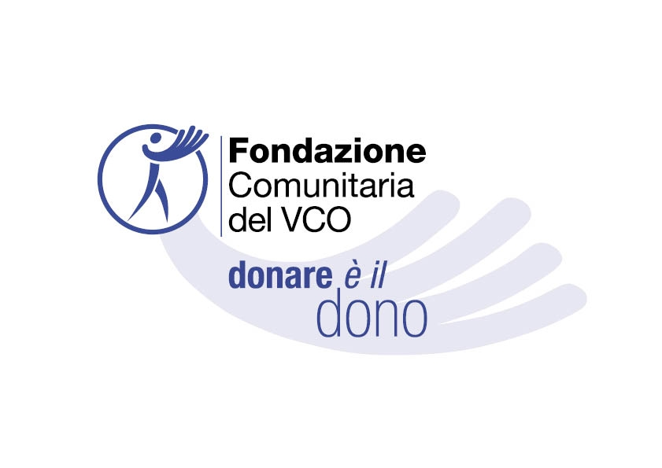
[spazio riservato alla Fondazione]

DATA RICEZIONE _____________________________
ID ENTE ______________________________________
ID PROGETTO ________________________________

MODULO BANDO

2020.3 ARTE E CULTURA / eventi anno 2021

TITOLO PROGETTO

ENTE CAPOFILA

Associazione riconosciuta Associazione non riconosciuta Fondazione Coop. Sociale tipo A Coop. Sociale tipo B Istituzione/Ente religioso Ente pubblico Altro

Codice fiscale Partita Iva

Indirizzo
(via/piazza, n° civico, CAP, città, provincia)

Telefono ente Indirizzo mail ente

LEGALE RAPPRESENTANTE | Cognome e nome:  Telefono:  Mail:
REFERENTE PROGETTO | Cognome e nome:  Telefono:  Mail:

In caso di PROGETTO IN PARTENARIATO (ovvero progetto presentato insieme ad altri enti che NON SONO FINANZIATORI NE’ FORNITORI, ma PARTNER in quanto sostengono parte dei costi e ricevono parte del contributo della Fondazione), indicare le denominazioni degli ENTI PARTNER:

COSTO TOTALE PROGETTO  Importo CON IVA se non detraibile oppure importo SENZA IVA se detraibile | €
CONTRIBUTO RICHIESTO  Importo non superiore al 60% del costo complessivo (IVA inclusa, se non detraibile), fino a un contributo massimo di € 15.000 | €

(da compilare solo per gli enti alla prima richiesta di contributo)

► Descrivere in breve le attività principali dell’ente e a quali tipologie di fruitori sono destinate:

► Quali iniziative l’ente promuove per sostenere economicamente le proprie attività principali?

► L’ente si avvale del supporto di volontari per le sue attività? SI NO
In caso affermativo, descrivere per quali tipologia di attività e con quale modalità:

► L’ente generalmente collabora con altri enti del territorio? SI NO
In caso affermativo, descrivere gli enti e per quali tipologie di iniziative:

PRESENTAZIONE DEL PROGETTO
Descrizione sintetica (MAX 1000 CARATTERI) dei contenuti e le finalità del progetto:

>> SI PREGA DI RISPETTARE LA LUNGHEZZA MASSIMA DEL TESTO INDICATA <<
Per descrizioni più ampie ed esaustive è possibile allegare al presente modulo eventuali documenti integrativi che illustrino maggiormente l’iniziativa (ad esempio le azioni di progetto, la tipologia dei beneficiari, i bisogni/esigenze alle quali si intende far fronte, le sinergie/collaborazioni previste, ecc…)

► Indicare l’arco temporale di realizzazione del progetto:

► Indicare la/e località dove si realizzerà il progetto:

► Illustrare l’eventuale coinvolgimento di volontari (quanti e in quali azioni):

► Gli eventi prevedono bigliettazione a pagamento? SI NO
In caso affermativo, indicare il prezzo singolo al pubblico e descrivere le modalità di vendita:

► Modalità di promozione dell’iniziativa (possibilità di scelta multipla):
mailing list propria
volantini e locandine
affissioni murali
giornali (testate locali)
giornali (testate nazionali)
spot radio e spot televisivi
social network

RACCOLTA FONDI A FAVORE DEL PROGETTO

L’ente beneficiario, al fine di ottenere la liquidazione del contributo, è tenuto ad attivare donazioni dalla comunità (individui, enti pubblici e privati, imprese, etc..) per almeno il 20% del contributo deliberato (OBIETTIVO DONAZIONI), pena la revoca del contributo deliberato. Si ricorda che la raccolta fondi è finalizzata al progetto stesso e costituisce parte del cofinanziamento richiesto dal bando.

Le donazioni dovranno pervenire in Fondazione direttamente dai donatori, tramite conto corrente bancario/postale (oppure bollettino postale in caso di versamento contanti derivanti da raccolta pubblica di fondi). La Fondazione non tratterrà alcuna quota sugli importi versati: le donazioni verranno registrate sul progetto e una volta raggiunto/superato l’obiettivo donazioni, la Fondazione disporrà un bonifico di pari importo all’ente che utilizzerà questi fondi come risorse proprie a sostegno dei costi di progetto.

In fase di rendicontazione verrà richiesta una breve relazione sulla raccolta fondi effettuata.

► Con quale modalità l’ente intende promuovere l’attività di raccolta fondi a favore del presente progetto, per il quale la Fondazione farà da tramite?

_______________________________________________________________________
SI RICORDA
1) ogni ente coinvolto nel progetto può assumere un solo ruolo:
Ente Capofila: coordina il progetto e sostiene la maggior parte dei costi

Ente Partner: sostiene almeno il 10% dei costi previsti, investe risorse proprie e riceve parte del
contributo

Ente Finanziatore: sostiene il progetto destinando un contributo economico direttamente al capofila e/o ai partner

Ente Prestatore di servizi: fornisce un servizio, il cui costo rientra nel budget del capofila/partner

2) non è ammessa fatturazione fra gli enti individuati come capofila e partner;

3) non è valorizzabile economicamente il lavoro dei volontari, né i servizi erogati gratuitamente. Tali prestazioni gratuite, se presenti, costituiscono comunque un valore aggiunto e vanno menzionate sia nella presentazione del progetto che nella relazione finale.
_______________________________________________________________________

BUDGET PREVENTIVO

INDICAZIONI PER LA COMPILAZIONE
I totali delle uscite e delle entrate devono pareggiare (essere uguali).
E’ importante che ciascuna voce di costo, preferibilmente all’interno del budget o in una nota integrativa a parte, sia completa di dettagli esplicativi (quantità, costo unitario, n° persone, n° totale ore, costo orario, ecc…).

Indicare se gli importi sono inseriti con o senza Iva, verificando il proprio regime di contabilità:
CON IVA (se NON detraibile)
SENZA IVA (se detraibile)

VOCI DI COSTO – USCITE | IMPORTO €
TOTALE USCITE >>

RISORSE ECONOMICHE – ENTRATE | IMPORTO €
RISORSE PROPRIE
FINANZIATORE 1 (se presente, specificare)
FINANZIATORE 2 (se presente, specificare)
FINANZIATORE 3 (se presente, specificare)
ALTRO (se presente, specificare)
OBIETTIVO DONAZIONI RACCOLTA FONDI (pari al 20% del contributo richiesto)
CONTRIBUTO RICHIESTO A FONDAZIONE COMUNITARIA DEL VCO
TOTALE ENTRATE >>

(da compilare solo in caso di progetto presentato in PARTENARIATO con altri enti)

DETTAGLIO BUDGET PREVENTIVO

INDICAZIONI PER LA COMPILAZIONE
Sia per le uscite che per le entrate vanno specificati i nomi degli enti in cima alle varie colonne.
Per ciascuna “voce di costo” e “risorsa economica”, esattamente uguali e nello stesso ordine di quelle del prospetto precedente, indicare nelle colonne del Capofila e dei Partner le rispettive quote parte in capo a ciascuno di essi. NB: la somma dei singoli “totali parziali” deve dare rispettivamente il TOTALE USCITE e il TOTALE ENTRATE riportano negli schemi della precedente pagina.

Si ricorda che ciascun ente partner riceve parte del contributo e cofinanzia parte dei costi tramite risorse proprie.

VOCI DI COSTO – USCITE | Capofila (specificare nome) | partner 1 (specificare nome) | partner 2 (specificare nome)
Totali per ciascun partner >>

RISORSE ECONOMICHE – ENTRATE | Capofila (specificare nome) | partner 1 (specificare nome) | partner 2 (specificare nome)
RISORSE PROPRIE
FINANZIATORE 1
FINANZIATORE 2
FINANZIATORE 3
ALTRO
obiettivo donazioni raccolta fondi
contributo richiesto alla Fondazione
Totali per ciascun partner >>

DOCUMENTI DA ALLEGARE ALLA DOMANDA

OBBLIGATORI PER IL CAPOFILA

- MODULO BANDO 2020.3 ARTE E CULTURA, completo di tutte le sue parti
- Ultimo bilancio/rendiconto economico annuale approvato dagli organi competenti dell’ente (esclusi enti pubblici), comprensivo di:
- verbale
- relazione dell’attività se prevista dallo statuto

- Copia dello Statuto ed Atto costitutivo dell'ente (esclusi enti pubblici e religiosi)
- Composizione degli organi sociali ed eventuale organigramma dell'organizzazione
- Copia del documento di assegnazione del Codice Fiscale
- Copia del documento d’identità del Legale Rappresentante
- Copia iscrizione eventuali registri o albi

- Dichiarazioni di impegno dei soggetti finanziatori per le risorse in entrata dichiarate certe
- Dichiarazione del Legale Rappresentante specificante a quali altri enti erogatori (da indicare anche nel budget) è stato richiesto, o c’è l’intenzione di chiedere, un contributo per il medesimo progetto e per quale importo
- Preventivi di spesa, preferibilmente a firma del fornitore, per voci di costo superiori a € 3.000 (ciò permetterà di fornire una stima verosimile dei costi evitando così forti scostamenti in fase di rendicontazione tali da comportare una riduzione del contributo)

OBBLIGATORI PER I PARTNER
Gli enti partner dovranno fornire obbligatoriamente gli allegati indicati ai punti 2, 3, 4, 5, 6, 7 e 10.
Gli allegati 8 e 9 solo se gli enti partner sono i diretti richiedenti e/o beneficiari di altri contributi.

NB: gli enti (capofila/partner) che, nei tre anni precedenti, hanno già presentato le documentazioni indicate ai punti 3, 4, 5, 6 e 7 sono esonerati dal ripresentarli, salvo eventuali rinnovi o modifiche intervenute.

FACOLTATIVI

- Presentazione del progetto
- Eventuali Integrazioni per meglio specificare le risposte alle singole domande
- Eventuali immagini (foto, disegno) del progetto in formato digitale
- Bilancio sociale o rapporto delle attività
- Autorizzazioni di altri enti coinvolti (solo ove ricorra tale eventualità)

DICHIARAZIONE

L'ente , nella persona del suo legale rappresentante ,

- CHIEDE alla Fondazione Comunitaria del Verbano Cusio Ossola un contributo finanziario a sostegno del progetto descritto nel presente modulo e relativa documentazione.

- DICHIARA di aver letto il REGOLAMENTO del BANDO 2020.3 ARTE E CULTURA e di accettarne integralmente il contenuto.

- DICHIARA di aver letto le LINEE GUIDA per la compilazione del budget preventivo e per la rendicontazione dei progetti, di accettarne integralmente il contenuto e di impegnarsi a fornire giustificativi di spesa e di pagamento conformi alle indicazioni date.

- ACCETTA che l'assegnazione o meno dei contributi avverrà ad insindacabile giudizio della Fondazione, nei modi stabiliti nel Bando e che il materiale fornito a corredo della presente richiesta non sarà restituito al richiedente.

- SI IMPEGNA fin da ora, in caso di concessione del contributo, ad autorizzare l'effettuazione di controlli, da parte della Fondazione, volti a garantire la regolare attuazione delle iniziative sovvenzionate ed il corretto impiego dei contributi concessi. Si impegna inoltre a fornire un resoconto consuntivo contestualmente alla richiesta di pagamenti a stato di avanzamento e alla conclusione del progetto.

- ASSUME LA RESPONSABILITÀ’ di rendere disponibili immagini fotografiche o videoregistrate connesse al progetto finanziato che possano essere utilizzate e pubblicate.

- DICHIARA sotto la propria responsabilità che quanto affermato nella documentazione fornita corrisponde al vero.

IMPORTANTE

Il presente modulo per la richiesta di contributo deve essere
completo di tutte le sue pagine senza omissioni di parti,
compilato secondo le indicazioni fornite dal regolamento del bando,
nonché corredato da tutti gli allegati obbligatori di cui sopra.

Si segnala che le richieste pervenute incomplete o non conformi
alle indicazioni del regolamento non potranno essere ammesse
al processo di valutazione della Fondazione Comunitaria del VCO.

Luogo e data Firma e Timbro

TRATTAMENTO DATI PERSONALI

Fondazione Comunitaria del VCO, in qualità di Titolare del trattamento ai sensi dell'art. 24 del Regolamento UE 2016/679, informa che i dati personali raccolti nel presente modulo saranno oggetto di trattamento al fine esclusivo di adempiere le attività di tipo istruttorio e operativo relative al bando (valutazione progetti, delibera contributo, valutazione atti contributivi) e per la successiva eventuale gestione dei processi amministrativi, contabili e fiscali conseguenti.
Quale base giuridica che rende lecito il trattamento, il Titolare individua l’adempimento di un obbligo di legge, dovendo la Fondazione eseguire attività di analisi delle proposte pervenute per valutare se approvare l’eventuale erogazione di contributi.

Il conferimento dei dati personali è obbligatorio e un eventuale diniego comporterà l’impossibilità da parte della Fondazione di dare seguito alle finalità sopra riportate. I dati personali non saranno oggetto di diffusione e potranno essere comunicati esclusivamente a quelle terze parti cui tale comunicazione sia necessaria per il perseguimento delle finalità sopra indicate.
Non è prevista la comunicazione dei dati personali in territorio extra-UE. I dati personali in questione saranno oggetto di trattamento per il tempo necessario allo svolgimento delle attività istruttorie e operative. Gli interessati cui fanno riferimento i dati personali hanno la facoltà di esercitare i diritti previsti dal Regolamento UE 2016/679 e di seguito riportati, inviando una email a info@fondazionevco.it:
- diritto di accesso [art. 15 del Regolamento UE];
- diritto di rettifica [art. 16 del Regolamento UE];
- diritto alla cancellazione (“diritto all’oblio”) [art. 17 del Regolamento UE];
- diritto di limitazione di trattamento [art. 18 del Regolamento UE];
- diritto alla portabilità dei dati [art. 20 del Regolamento UE];
- diritto di opposizione [art. 21 del Regolamento UE].

Gli interessati hanno altresì diritto di proporre reclamo all’Autorità Garante per la protezione dei dati personali.

Luogo e data Firma e Timbro

